- Ordne die richtige Nummer zu den Bildern zu.
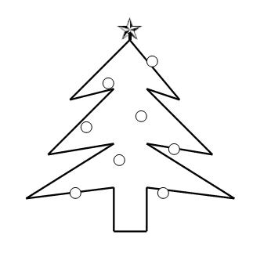
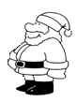
- Weihnachtsmann,
- Weihnachtsmarkt,
- Weihnachtsplätzchen
- Weihnachtsbaum,
- Weihnachtsengel,
- Weihnachtsstollen,
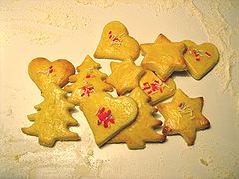
- Weihnachtsgans,
- Weihnachtsgeschenk,
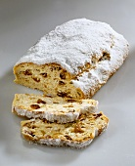
- Weihnachtskarte,
- Weihnachtskrippe

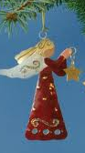
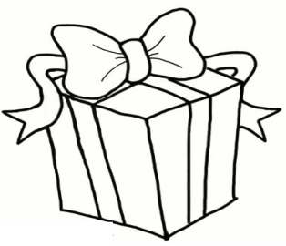
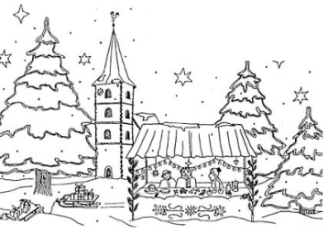
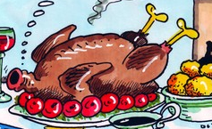

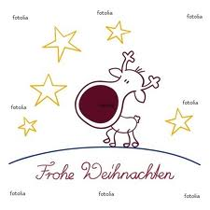
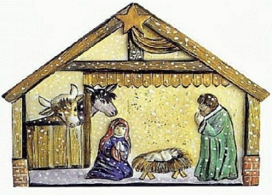

- Verbinde die Begriffe mit ihren Erklärungen.

- Weihnachtsabend Lied mit weihnachtlichem Text
- Weihnachtsbescherung, Speisen, die man zu Weihnachten isst
- Weihnachtsbrauch, eine Feier, bei der man Geschenke bekommt,
- Weihnachtsdekoration, der 24. Dezember, Heiligabend,
- Weihnachtsgerichte, Zeitraum um Weihnachten
- Weihnachtslied, Lichter und Ziergegenstände, die man zur Weihnachtszeit aufstellt
- Weihnachtsstimmung, feierliche Atmosphäre
- Weihnachtszeit, üblich, traditionelle Verhaltensweise zu Weihnachten

- Ergänze die Sätze mit den Wörtern aus der zweiten Aufgabe.

- Die Kinder warten immer ungeduldig auf die ......................................., denn sie hoffen, dass sie die erwünschten Geschenke bekommen.
- Am ................................ trifft sich immer die ganze Familie.
- Viele glauben, dass........................... die schönste Zeit im Jahr ist.
- Stille Nacht, heilige Nacht gilt als das bekannteste ........................................ der Welt.
- Dank dem Schnee und der Weihnachtsmusik im Radio fühlt man schon......................................... .
- Karpfen und Rübensuppe sind typische ...................................... in Polen.
- Viele Personen basteln selbst ....................................., solche wie Engel, oder Sterne aus Papier.
- Am Heiligabend teilt man Oblate. Das ist ein üblicher .................................... in Polen.

